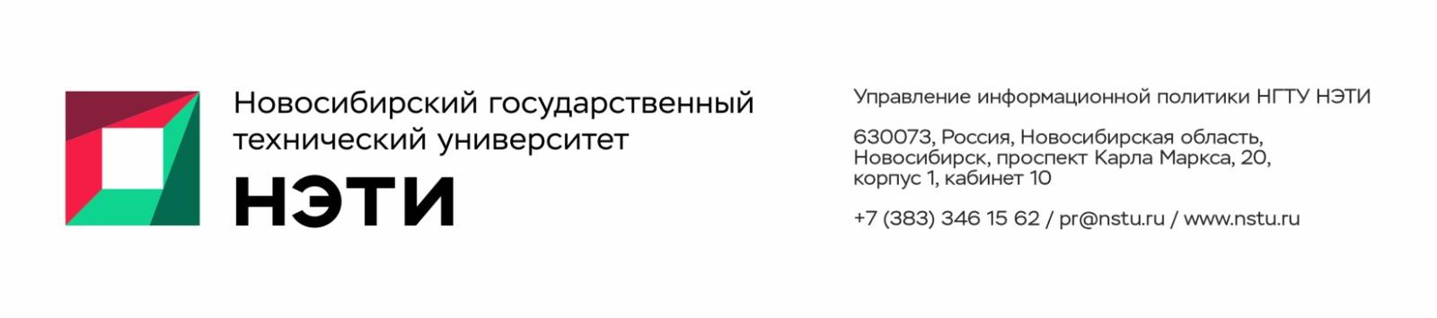
25 июня 2025 года
Пресс-релиз

Научная конференция EDM-2025 соберет молодых ученых из 17 стран

С 27 июня по 1 июля пройдет 26-я Международная конференция молодых специалистов в области электронных приборов и материалов EDM, посвященная юбилею Новосибирского государственного технического университета НЭТИ.

Мероприятие в гибридном формате объединит молодых ученых, инженеров, исследователей и представителей индустрии из 17 стран, включая Казахстан, Белоруссию, Китай, Египет, Корею, Узбекистан, Мьянму и другие. Традиционно ежегодная конференция пройдет в Республике Алтай — на территории спортивно-оздоровительной базы НГТУ НЭТИ «Эрлагол». Конференция уже более 25 лет проводится Новосибирским государственным техническим университетом НЭТИ совместно с Сибирской секцией специалистов IEEE, сообществом Молодых профессионалов IEEE при поддержке индустриальных и научных партнеров.

«Конференция EDM за годы своего проведения стала авторитетной площадкой для научного диалога, давая молодым ученым уникальную возможность получить экспертную оценку своих идей профессиональным сообществом. За 25 лет через такую экспертизу прошли сотни достойных исследований и разработок, для многих из них обсуждение на полях конференции стало стратегически значимым. Востребованность научной площадки EDM ежегодно подтверждается как возрастающей географией участников, так и тематическим расширением научной и деловой программ», — отмечает председатель конференции, ректор НГТУ НЭТИ доктор технических наук, профессор Анатолий Батаев.

Важность конференции EDM для развития и профессионального становления молодых ученых и инженеров подчеркивает заместитель председателя оргкомитета конференции, заведующий кафедрой электроники и электротехники НГТУ НЭТИ, главный научный сотрудник Института силовой электроники доктор технических наук, профессор Сергей Харитонов.

Старт работе конференции даст пленарное заседание, в ходе которого прозвучат доклады в сфере энергетики, искусственного интеллекта, спутниковой радиосвязи, радиолокации и радионавигации, синхротронного изучения. Впервые в рамках деловой программы состоится круглый стол, посвященный реализации проекта «ЦКП «СКИФ»: эксперты обсудят научную программу СКИФа и станции второй очереди. Участие в обсуждении примут члены Межвузовского консорциума по взаимодействию с ЦКП «СКИФ», созданного по инициативе НГТУ НЭТИ в рамках программы «Приоритет 2030» в 2024 году. Также в рамках деловой программы конференции пройдет круглый стол «Силовая электроника и интеллектуальная энергетика».

В рамках конференции запланировано 12 секций, которые охватят ключевые направления современной науки и технологий: физика и технология полупроводников, радиотехнические системы и телекоммуникации, криогенная электроника, генерация и применение синхротронного излучения, оптоэлектронные приборы и системы (физика, электроника, применение), силовая электроника и другие. В числе новых — секция по материаловедению, участники которой обсудят структурные и функциональные материалы на основе металлических сплавов, керамики, полимеров и композитов, передовые методы исследования материалов, в особенности — с использованием синхротронного и нейтронного излучения, а также компьютерное материаловедение.

«Все принятые и представленные участниками статьи будут отправлены на рецензирование и включение в IEEE Xplore. IEEE проводит большую работу по распространению статей, обеспечивая аннотирование и индексацию в международных базах данных — SCOPUS и других. Лучшие доклады, связанные с тематикой IEEE Industry Applications Society (IAS), получат возможность бесплатной публикации в журналах Q1 — Q4», — сообщает руководитель организационной группы конференции, доцент кафедры радиоприемных и радиопередающих устройств НГТУ НЭТИ Андрей Никулин.

С 2021 года в рамках EDM проходит конкурс «Вовлечение молодых профессионалов» (Young Professionals Involvement — YPI). «Один из векторов развития конференции — расширение поддержки молодых талантов и продвижение инновационных проектов. При отборе финалистов конкурса жюри оценивает присланные работы с точки зрения их практической значимости и перспектив коммерциализации. Непосредственно на площадке EDM свои работы в этом году представят восемь молодых исследователей», — подчеркивает руководитель конкурса, главный редактор конференции EDM, старший преподаватель кафедры электронных приборов НГТУ НЭТИ Анна Казьмина.

Присоединиться к онлайн-трансляциям мероприятий 26-й Международной конференции молодых специалистов в области электронных приборов и материалов EDM можно в ТГ-канале EDM.
_____________________________________________________________________________
Для СМИ: пресс-секретарь НГТУ НЭТИ Елена Танажко, +7(913) 398-50-49
_____________________________________________________________________________
 Яндекс.Дзен   ВКонтакте |  Телеграм   Фото и видео |  Новости   Пресс-релизы
_____________________________________________________________________________

